新 书 推 荐

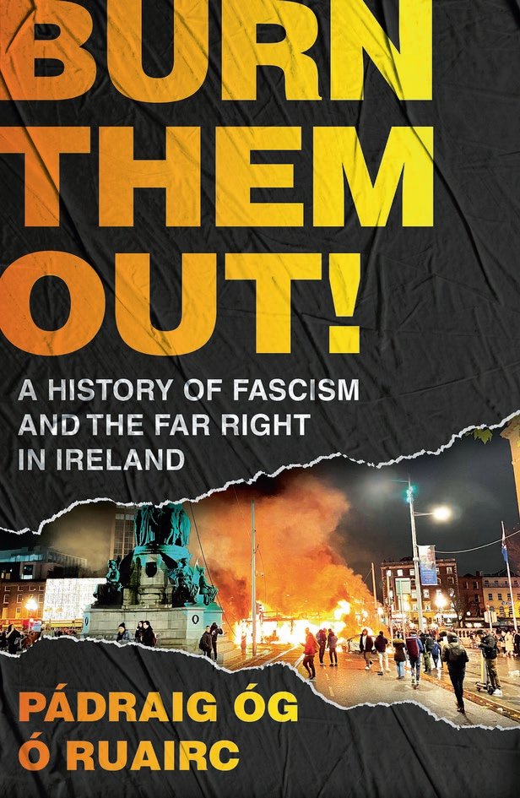
中文书名：《烧掉他们！爱尔兰法西斯主义和极右翼的历史》
英文书名：Burn Them Out! A History of Fascism and the Far Right in Ireland
作 者：Pádraig Óg Ó Ruairc
出 版 社：Head of Zeus
代理公司：ANA/Jessica
页 数：416页
出版时间：2025年4月
代理地区：中国大陆、台湾
审读资料：电子稿
类 型：社会科学

内容简介：

从20世纪20年代到现在，当秘密暴徒焚烧庇护中心并瞄准政治家时，欧鲁艾克（O'Ruairc）及时而重要地揭示了被遗忘的爱尔兰极右翼历史。

2023年11月，都柏林骚乱震惊了爱尔兰和整个世界。起因是一名移民持刀袭击了三名儿童。煽动性的在线谣言在几分钟内传播开来。北部内城的部分地区被毁，汽车和公共汽车被烧毁。后来，一群极右翼抗议者围攻并有效地关闭了国会，袭击了议员并在街道上造成了长达数小时的严重破坏。

直到最近，爱尔兰还以逃脱了目前在整个欧洲猖獗的极右翼、仇外民粹主义浪潮而自豪。这种自满情绪受到了粗暴的挑战。

在《烧掉他们》一书中，帕特里特·奥格·欧鲁艾克（Pádraig Óg Ó Ruairc）探讨了导致这一暴乱的悠久历史。他揭示了20世纪20 年代和30年代爱尔兰政治精英普遍存在的反犹太主义、莫斯利和其他英国法西斯分子，将运动扩展到爱尔兰北部的积极努力、爱尔兰共和军在 40 年代与纳粹德国的联盟，以及许多与法西斯主义相距甚远的极端天主教、反共产主义的爱尔兰运动。他讲述了异国的实体故事，比如墨索里尼法西斯党的都柏林分支——都柏林法西斯党(Fascio di Dublino)，以及罗莎·林托·诺曼(Rotha LintornOrman)小姐的“英国法西斯”的爱尔兰分支。

被称为“蓝衫军”的爱尔兰公开法西斯运动是早期统一党(Fine Gael)的一个分支和盟友，它被重新审视，其支持者关于犹太人的言论现在读起来令人毛骨悚然。它的许多支持者后来成为爱尔兰政治和文化建制的支柱。而天主教和民族主义者 Ailtirí na hAiséirghe（复活的建筑师）是战后的一个教派，在许多方面都是当今爱尔兰极右翼的先驱。

这是一本重要的书，讲述了爱尔兰历史的一个经常被掩盖的方面。

作者简介：

帕特里特·奥格·欧鲁艾克（Pádraig Óg Ó Ruairc）是几本关于爱尔兰革命时期的非小说类书籍的作者，包括畅销书《消失者》（The Disappeared），它探讨了20世纪爱尔兰因政治暴力而被迫失踪的人，以及入围 2011 年爱尔兰图书奖的《革命》（Revolution）。

感谢您的阅读！
请将反馈信息发至：版权负责人
Email：Rights@nurnberg.com.cn
安德鲁·纳伯格联合国际有限公司北京代表处
北京市海淀区中关村大街甲59号中国人民大学文化大厦1705室, 邮编：100872
电话：010-82504106, 传真：010-82504200
公司网址：http://www.nurnberg.com.cn
书目下载：http://www.nurnberg.com.cn/booklist_zh/list.aspx
书讯浏览：http://www.nurnberg.com.cn/book/book.aspx
视频推荐：http://www.nurnberg.com.cn/video/video.aspx
豆瓣小站：http://site.douban.com/110577/
新浪微博：安德鲁纳伯格公司的微博_微博 (weibo.com)
微信订阅号：ANABJ2002


